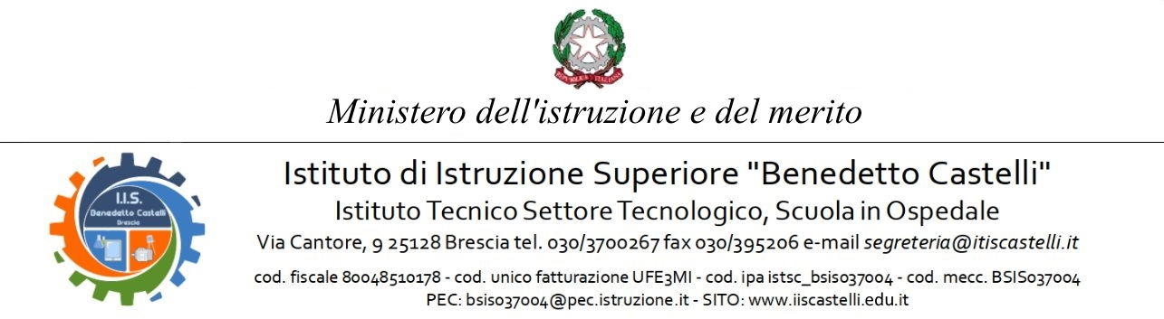

***CNP 10.6.6B-FSEPON-LO-2024-106***

***CUP D84D24004290007***

***OGGETTO:*** Fondi Strutturali Europei – Programma Operativo Nazionale “Per la scuola, competenze e ambienti per l’apprendimento” 2014-2020. Asse I – Istruzione – Fondo Sociale Europeo (FSE). Asse I – Istruzione – Obiettivo Specifico 10.6 – Azione 10.6.6B – Avviso pubblico prot. n. 136505 del 09/10/2024 –Percorsi per le competenze trasversali e l’orientamento (PCTO) all’estero.

*.*

Il/La sottoscritto/a ­­­­­­­­­­­­­­­­­­­­­­____________________________________

**DICHIARA**

ai sensi dell'art. 47 del D.P.R. 28/12/2000, n° 445, che non sussistono cause di incompatibilità, di astensione e/o di conflitti di interesse nell'espletamento delle attività di cui all’oggetto che si accinge a svolgere.

In fede

Data________________

Firma_______________________________